République Française
Département de la Somme
CONSEIL MUNICIPAL d’ESSERTAUX
Compte-rendu de la séance du Conseil Municipal du 29 AVRIL 2026

Date de convocation : 21 Avril 2026

L’an deux mille vingt-six, le vingt-neuf Avril, à dix-neuf heures, le Conseil Municipal d’ESSSERTAUX, légalement convoqué, s’est réuni dans la salle de la Mairie, sous la Présidence de M. Jean DUBOIS, Maire.

Etaient présents : Jean DUBOIS, Nathalie RAMET, Patrice VAN OOTEGHEM, Anne GRAINE, Michel BOZO, Elodie BOCQUET, Manuel BACHELLEZ, Camille FESSART, Ludovic HERVY, Céline COURNIER et Marc LEBRUN.

ORDRE DU JOUR :
1 – APPROBATION DU PROCES-VERBAL DU 03 AVRIL 2026 ;
2 – COMPTE FINANCIER UNIQUE 2025 ;
3 – AFFECTATION DU RESULTAT 2025 ;
4 – BUDGET COMMUNAL 2026 ;
5 – FIXATION DES TAUX D’IMPOSITION 2026 ;
6 – ATTRIBUTION DE SUBVENTIONS ;
7 – REALISATION D’UN EMPRUNT ;
9 – QUESTIONS DIVERSES

Le quorum étant atteint, l’assemblée peut valablement délibérer.

Secrétaire de séance : Nathalie RAMET

Le procès-verbal de la séance du 03 Avril 2026 est adopté à l’unanimité.
L’ordre du jour est ensuite abordé.

1 – COMPTE FINANCIER UNIQUE 2025 :

M. le Maire présente à l’assemblée le compte financier unique 2025 qui laisse apparaître les résultats suivants :

Section de fonctionnement :
Dépenses : 100 347.44 €uros
Recettes : 168 485.89 €uros
Résultat 2025 : 68 038.45 €uros
Résultat antérieur : 447 736.84 €uros

Soit un excédent global de : 515 775.29 €uros

Section d’investissement :
Dépenses : 66 280.34 €uros
Recettes : 17 604.54 €uros
Résultat 2025 : 48 675.80 €uros
Résultat antérieur : 8 670.25 €uros

Soit un déficit global de : 57 346.05 €uros

M. le Maire laisse la présidence de séance à Mme RAMET Nathalie et quitte la salle.

Après en avoir délibéré, le Conseil Municipal adopte à l’unanimité le Compte Financier Unique 2025 tel qu’il a été présenté.

2 – AFFECTATION DU RESULTAT 2025 ;

Après en avoir délibéré,
Statuant sur l'affectation du résultat de fonctionnement 2025,
Constatant que le C.F.U. présente les résultats suivants :

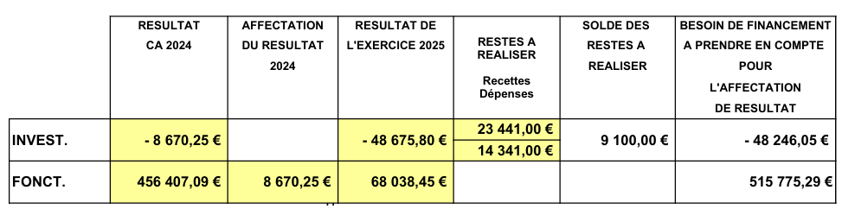

Considérant que seul le résultat de la section de fonctionnement doit faire l’objet de la délibération d’affectation du résultat (le résultat d’investissement reste toujours en investissement.

Le Conseil Municipal décide à l’unanimité d’affecter le résultat comme suit :

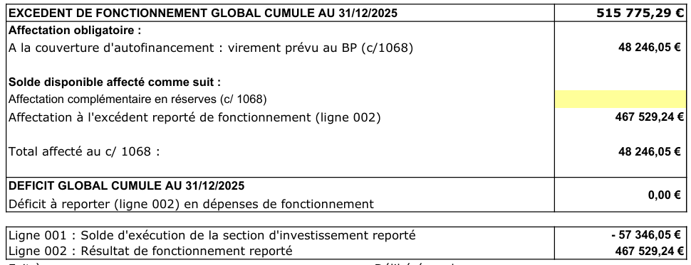

3 – BUDGET COMMUNAL 2026 :

M. le Maire présente à l’assemblée le projet de budget communal dont les prévisions sont les suivantes :

Section de fonctionnement :
Dépenses : 151 168.00 €uros
Recettes : 610 227.24 €uros
Section d’investissement :
Dépenses : 215 644.00 €uros
Recettes : 215 644.00 €uros

Après en avoir délibéré, et s’être fait donner toutes explications, le Conseil Municipal adopte à l’unanimité le budget communal 2026.

4 – VOTE DES TAUX D’IMPOSITION :

M. le Maire présente à l’assemblée l’état transmis par la DGFIP présentant les bases d’imposition 2026 et les produits fiscaux prévisionnels.

Après en avoir délibéré, le Conseil Municipal décide à l’unanimité de maintenir les taux, à savoir :

 | Base imposition | Taux communal | Produit fiscal
Taxe foncière sur propriétés bâties | 278 000 € | 32.21 % | 89 801 €
Taxe foncière sur propriétés non bâties | 47 900 € | 14.77 % | 7 075 €
Taxe habitation | 10 800 € | 10.19 % | 1 101 €
C.F.E. | 136 200 € | 11.70 % | 15 935 €

5 – ATTRIBUTION DE SUBVENTIONS :

Après en avoir délibéré, le Conseil Municipal décide à l’unanimité (Mme RAMET Nathalie ne participant au vote) d’attribuer les subventions suivantes au titre de 2026 :

Foyer Rural d’Essertaux : 1 000 €uros
Souvenir Français : 120 €uros.

Les crédits nécessaires sont inscrits au budget 2026.

6 – REALISATION D’UN EMPRUNT POUR ACQUISITION IMMOBILIERE :

M. le Maire rappelle à l’assemblée que par délibération du 03 Avril 2026, le Conseil Municipal a décidé d’exercer son droit de préemption et d’acquérir l’immeuble 7 Grande Rue à ESSERTAUX.

Après avoir pris connaissance des propositions de financement par emprunt, le Conseil Municipal décide à l’unanimité de retenir la proposition de la Caisse d’Epargne aux conditions suivantes :
Montant emprunté : 120 000 €uros
Durée de l’emprunt : 10 ans
Taux fixe : 4.05 %
Echéance annuelle
Echéance constante : 14 831.76 €uros

Base de calcul des intérêts : 360/360 en phase d’amortissement.
Déblocage des fonds : Premier déblocage dans un délais de 6 mois à compter de la signature du contrat par la Caisse d’Epargne. Déblocage total possible jusque 12 mois après signature du contrat.
Remboursement anticipé : Partiel ou total, moyennant une indemnité actuarielle actualisation au taux du CMS de la duration résiduelle, avec un minimum de demande de remboursement équivalent à 10% du capital emprunté.
Commission d’engagement : 0.20 % du montant emprunté avec un minimum de 300 €uros. Les frais sont déduits du premier déblocage.
Amortissement : progressif.

Le Conseil Municipal autorise M. le Maire à signer le contrat correspondant avec la Caisse d’Epargne.

7 – QUESTIONS DIVERSES :

Patrice VAN OOTEGHEM demande que le procès-verbal soit mis sur le site internet de la Commune. Le nécessaire est fait systématiquement lorsque le procès-verbal est adopté par le Conseil Municipal. Il est également affiché à la Mairie.

Afin de permettre la limitation de vitesse des véhicules et assurer la sécurité au niveau du carrefour avec la rue de Gouvieux (pour éviter les véhicules qui coupent la route) Patrice VAN OOTEGHEM propose d’installer un stop sur la grande rue au niveau du N°14. Cette solution va être étudiée et la décision reviendra au Conseil Municipal lors d’une prochaine séance.

Il est signalé également des branches qui débordent sur la voie rue du Puits. M. le Maire précise que l’élagage est programmé.

Nathalie RAMET invite les conseillers municipaux à participer au concours de pétanque organisé le 8 Mai prochain.

Camille FESSART invite à participer à l’évènement en faveur de l’association « Dans les yeux de Célia » qui se déroulera le 26 Septembre à Molliens-Dreuil (trail, randonnée…)

En l’absence d’autres questions, la séance est levée à 20 H.45.

